管理体系审核记录表
过程与活动、  抽样计划 | 涉及  条款 | 受审核部门：运营部 主管领导：田泽良 陪同人员：王益枫 | 判定
 |  | 审核员：张磊、王建红 审核时间： 2021.9.26
审核条款：QEO:5.3组织的岗位、职责和权限、6.2质量目标
Q:7.1.3基础设施、7.1.4过程运行环境、7.1.5监视和测量资源、8.1运行策划和控制、8.4外部提供过程、8.5.1生产和服务提供的控制、8.5.2产品标识和可追朔性、8.5.3顾客或外部供方的财产、8.5.4产品防护、8.6放行、8.7不符合输出
EO: 5.3组织的岗位、职责和权限、6.2环境目标、6.1.2环境因素辨识与评价、8.1运行策划和控制、8.2应急准备和响应，
组织的岗位、职责和权限 | QMS:5.3  EO:5.3 | 本部门主要负责采购、供应商管理及相关环境、职业健康安全管理活动的实施与执行.  与运营部负责人沟通，描述的职责和权限与一体化管理体系的职能分配表基本一致。  有办公桌、电脑、空调等能满足部门体系运行需求。  采购后物资堆放场所等基本符合要求。 | Y
质量环境和职业健康安全目标 | QMS:6.2  EO:6.2 | 管理目标有：  运营部目标 目标 指标 考核方式 考核情况 结论  可再生资源回收服务按规执行率 100％ 服务规范执行检查情况 100% 符合  可再生资源回收服务检查合格率 ≥100% 检查结果统计 100% 符合  合格供方评价按时完成率 100％ 评价情况分析 100% 符合  固体废弃物按规分类存放、处置率 100% 检查数据统计 100% 符合  触电、交通、火灾事件 零发生 实际事件发生情况 0 符合  轻伤事件 ≤2‰ 实际事件发生情况 0 符合  环境、职业健康安全运行检查合格率 ≥100% 检查数据分析 100% 符合  目标可测量，与公司方针一致。  管理目标完成情况：查到2021年1月-6月部门管理目标考核情况，以上管理目标已全部完成，考核：王益枫 审批：田月华。  针对以上环境、职业健康安全目标和重要环境因素和重大危险源公司制定了相应的《管理方案》，内容涉及主要措施、责任部门、经费、时间要求、实施情况等。如落实固体废弃物管理责任制，按可回收、不可回收和危废分类处理；划分可回收、不可回收和危废的临时存放区域落实；消防工作责任制，每月对消防设施进行检查，发现不合格消防设施及时更新，对员工防火意识教育，严禁在禁止吸烟处吸烟等……  抽查《QEO目标/指标/管理方案完成情况检查表》，均合格  抽查《工作环境、安全检查表》，抽2021年7月28日、2021年8月30日均无异常 | Y
基础设施 | QMS  7.1.3 | 提供《设施一览表》一份，主要设备有：电脑、业务操作系统（回收商城APP管理系统、垃圾分类智能回收商城软件、智能硬件管理系统）、智能型称重设备、打印机、空调、投影仪等，登记了设施编号、设施名称、数量、设施状态等。  核实：电脑，使用地点综合部，设备状态完好。  公司办公通讯设备实施日常清洁，由员工在每天工作前进行，现场核实该设备，完好。电脑软件等，必要时升级。  对办公通讯设备进行定期维护和保养工作基本正常，对于工作中发现的设备故障，能及时维修，设备暂无故障维修。  查目前设备状态良好。  无特种设备。 | Y
过程运行环境 | QMS  7.1.4 | 公司办公场地环境干净整洁、通风良好，办公通讯设施完善，能得到良好的维护，环境适宜，适宜于产品的销售过程控制要求。工作现场对于环境主要应注意消防安全、办公场地的干净整洁，要求作业人员注意设备、防火和电器安全等。 | Y
监视和测量资源 | QMS  7.1.5 | 本公司主要城市生活垃圾分类管理，是属于服务型行业，测量设备主要称重设备，与业务系统在用的软件配套的智能型称重设备。即为测量设备，也为服务过程的作业设备。  查：台秤，证书编号：HKJ210401801,检测机构：深圳华科计量检测技术有限公司，检测日期：2021.4.6  台秤，证书编号：HKJ210401802,检测机构：深圳华科计量检测技术有限公司，检测日期：2021.4.6 | Y
运行策划和控制 | QMS:8.1 | 对于管理体系覆盖范围内常规销售服务，公司已在管理体系运行之初进行了销售和服务实现的策划，形成的各类文件《与顾客有关过程管理程序》、《销售文件格式与编号规定》、《DB33/T 1166-2019《城镇生活垃圾分类标准》、《杭州市垃圾分类管理条例》等能确保正常的服务实现，同时也为品质部的作业依据。  城市生活垃圾分类管理流程  签订社区服务合同→制定社区垃圾分类管理服务方案→投放垃圾分类箱→宣传垃圾分类知识→定投督导服务。  关键过程：定投督导服务  编制《垃圾分类服务管理手册》指导社区垃圾分类管理服务按规定进行。  社区垃圾分类管理服务过程中使用的设备：电话、电脑、管理系统、网络、复印机、分类垃圾桶等，以上设备配置适宜，能确保服务的实现。  服务过程依据合同约定，确定服务地点、服务要求内容、时间等信息，制定社区垃圾分类管理服务方案；运营部安排工作人员，每日定点投放垃圾桶、定时回收垃圾桶，对垃圾桶内垃圾进行简单分装，不定时对社区群众进行垃圾分类的知识宣传讲解，定期进行督导检查，核实垃圾分类处理的完成程度，流程结束。  主要监测设备有：《垃圾分类第三方服务单位月度考核细则》。  参照标准：《杭州市垃圾分类收集设施设置导则》、DB33/T 1166-2019《城镇生活垃圾分类标准》和合同要求等  以上服务实现的策划工作基本符合要求，能确保社区垃圾分类管理服务实现和质量目标的实现。  目前无其他特定销售服务和合同的策划。  垃圾的清运由保洁公司或政府单位进行负责。 | Y
外部提供过程 | QMS:8.4 | 公司采购产品主要为小区内垃圾分类使用的垃圾桶及办公用品。  依据DB33/T 1166-2019《城镇生活垃圾分类标准》，采购合适的垃圾桶，依据服务合同要求定点定时投放到各个小区。  品质验收主要为目测数量和型号。  已编制形成《合格供方名录》；抽查  - 杭州萧山新塘芬利百货商行，提供灭火器、劳保用品、垃圾桶，针对产品质量、价格和使用效果进行了供应商评鉴。  - 诸暨市金锐电脑经营部，提供办公用品，针对产品质量、价格和使用效果进行了供应商评鉴。  - 绍兴市柯桥区杨汛桥百诚电脑商行，提电脑，，针对产品质量、价格和使用效果进行了供应商评鉴。。  对于物品的采购，管控措施有效，信息登录齐全。 | Y
生产和服务提供的控制 | QMS  8.5.1 | 城市生活垃圾分类管理流程  签订社区服务合同→制定社区垃圾分类管理服务方案→投放垃圾分类箱→宣传垃圾分类知识→定投督导服务。  关键过程：定投督导服务  过程制定《作业指导书》、《垃圾分类服务管理手册》，提供《垃圾分类日常检查细则》对关键工序进行过程监控，定期进行督导检查，核实垃圾分类处理的完成程度，用于服务费用结算。  公司办公现场观察：  社区垃圾分类管理服务设备：电脑、管理系统、网络、垃圾桶等，维护保养完好，有保养记录并经运营部确认，设备能力社区垃圾分类管理服务的要求。  监视测量设备：垃圾分类日常检查细则。  垃圾桶投放人员经公司培训并确认合格上岗。  服务过程依据合同约定，确定服务地点、服务要求内容、时间等信息，制定社区垃圾分类管理服务方案；运营部安排工作人员，每日定点投放垃圾桶、定时回收垃圾桶，对垃圾桶内垃圾进行简单分装，不定时对社区群众进行垃圾分类的知识宣传讲解，定期进行督导检查，核实垃圾分类处理的完成程度，流程结束  通过发放小绿桶、一卡通，分类知识宣传、积分兑换 等活动，引导激励居民参与垃圾分类,让居民把家庭当中的生活垃圾按照四分类规则进行分类投放。  查看《启迪城服（杭州）环境科技有限公司 宁税北苑 定点定时投放方案》：  - 定时定点投放：早上七点开始投放，停 放 四 分 类 车  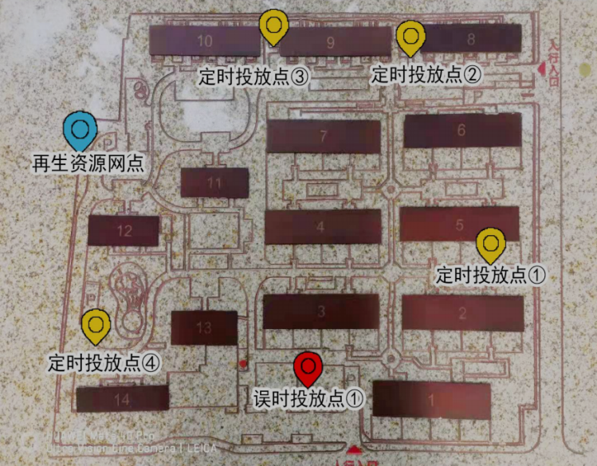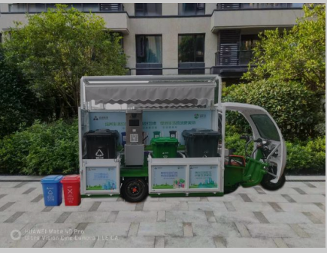  - 为了满足群众实际需求，设置误 时 投 放 点 宁 税 北 苑 将 设 置 1 个 误 时 投 放 点 。 误 时 投 放 点 放 置 智 能 无 人 值 守 设 备 。  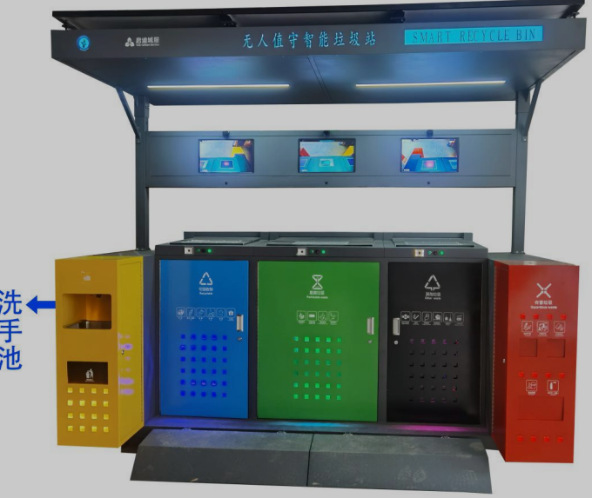  宁 税 北 苑 的 智 能 无 人 值 守 设 备 具 有 ： 用 户 识 别 ， 自 动 破 袋 ， 消 毒 除 臭 ， 满 溢 报 警 ， 高 压 清 洗 ， 可 移 动 ， 拍 照 数 据 上 传 等 多 种 功 能 。  - 集置点改造成美观大方的集置房，安装紫外线消杀灯、灭蝇灯等装置，在集置点门口放置具有除臭功能 的 空调式净化设备，达到温控除臭一体化；同时在集置点上方空间布设净味植物等，进一步将垃圾集置点改造成无异味、高标准的垃圾集置房 。  - 针对居民用户开通智能一卡通，每张卡内置芯片和二维码，与 小绿桶芯片和住户门牌相互绑定，居民将分类好的可回收物和一卡通拿到定投点进行扫卡称重、 扫码称重，可回收物会产生相应的积分（积分根据可回收物的市场行情变动）。也可在微信公众号填写相关信息申请二维码  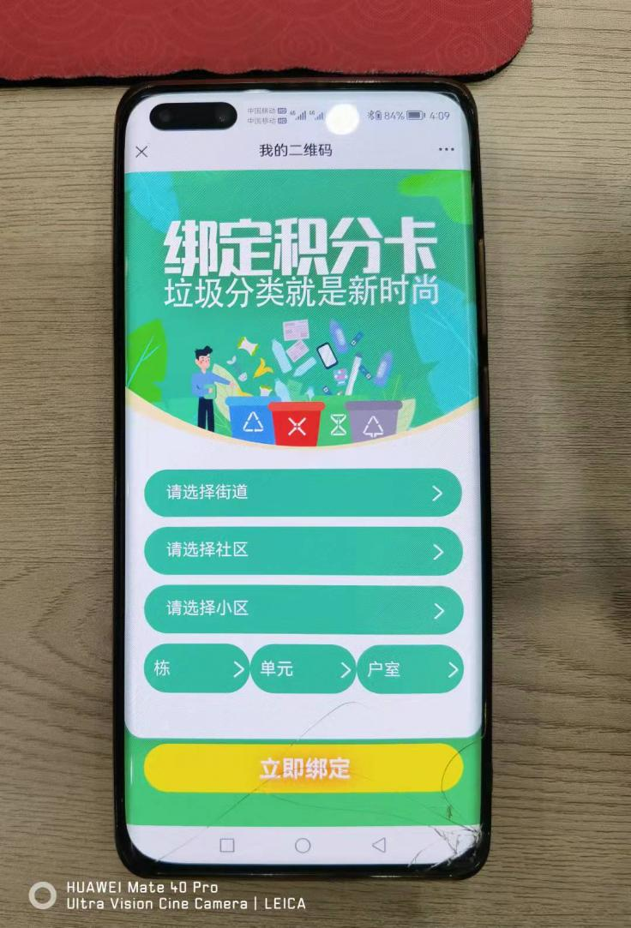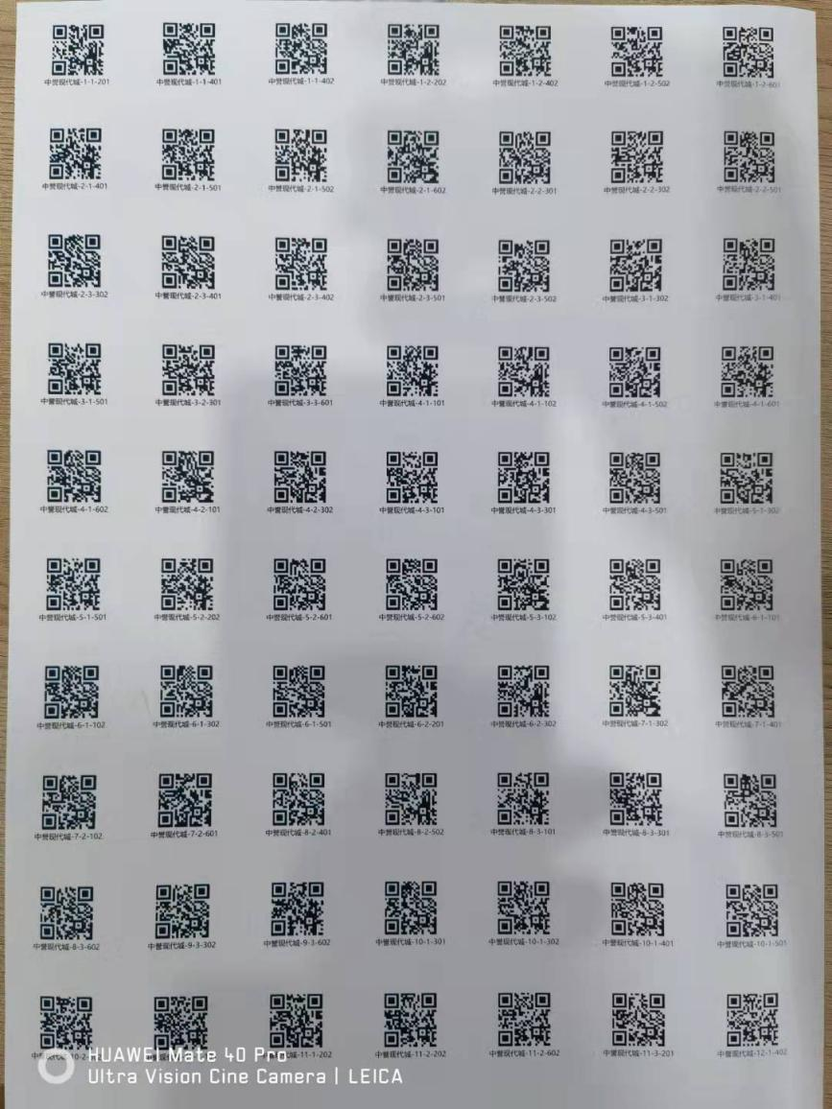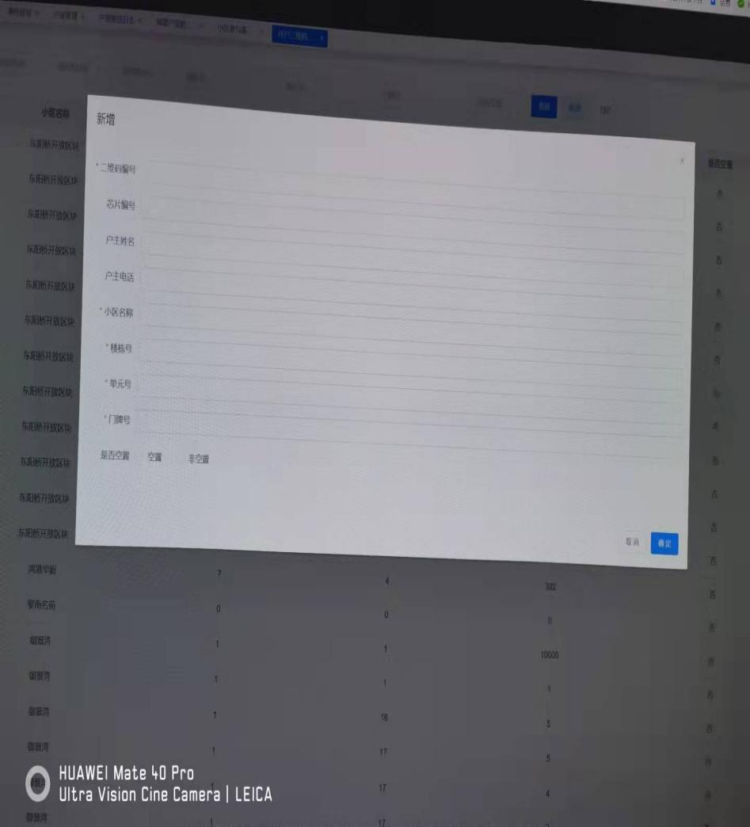  居民使用申请生成的二维码或者发放的一卡通，到四分类秤进行垃圾分类投放，四分类秤具有自动拍照、二维码扫码、 人脸识别、智能门禁卡扫码功能，经过城管局封装后，称重数据实时上传至政府大数据平台  查用户使用界面信息  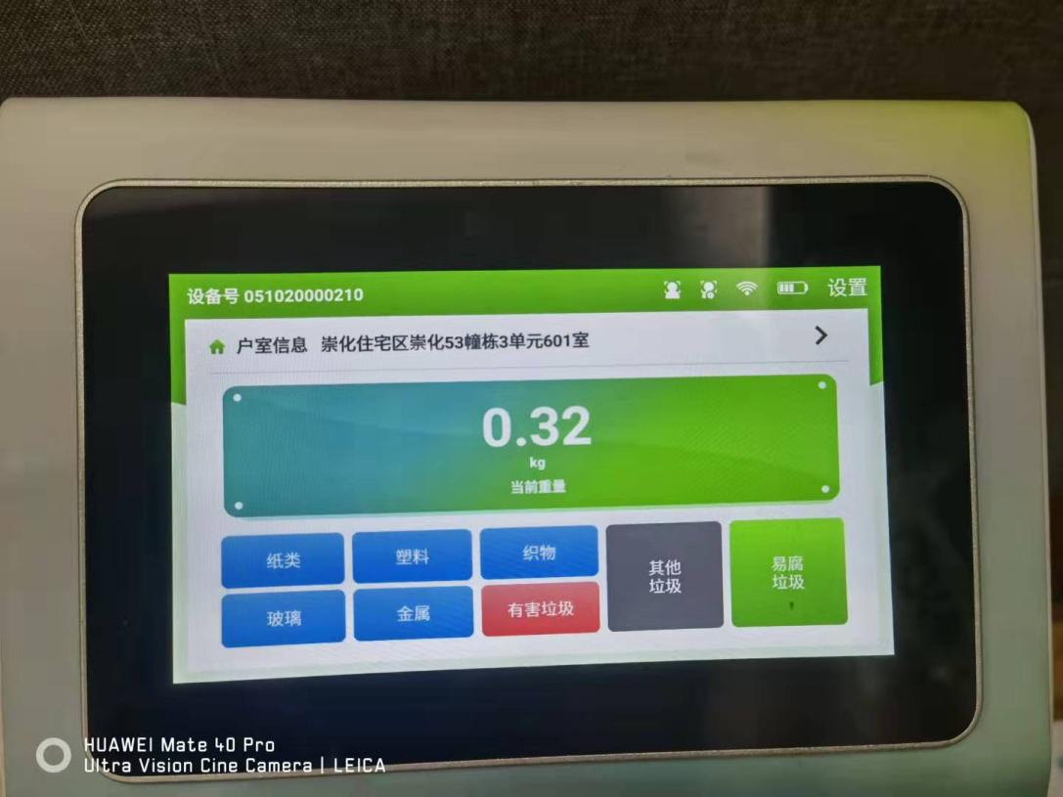  针对垃圾进行分类（纸类、塑料、织物、玻璃、金属）如上图  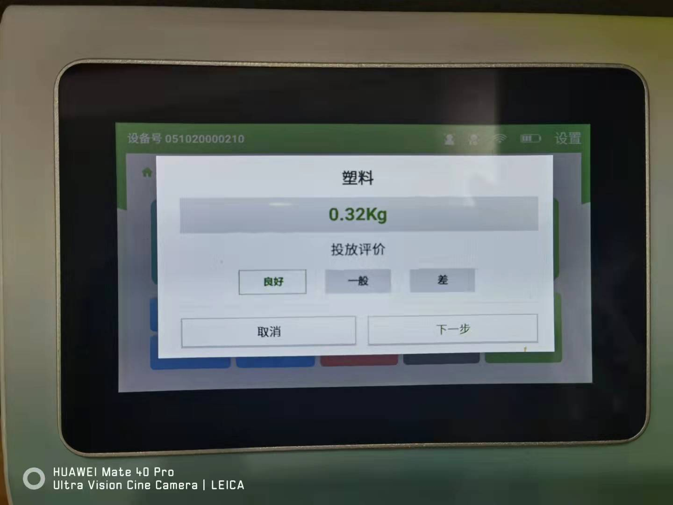  四分类秤识别垃圾种类与重量，如上图  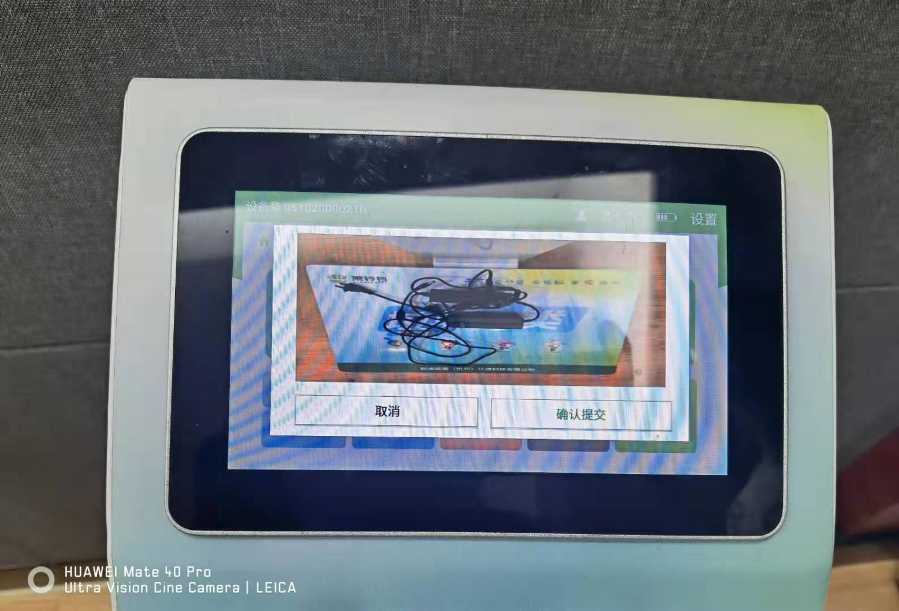  对投放的垃圾进行拍照确认，如上图  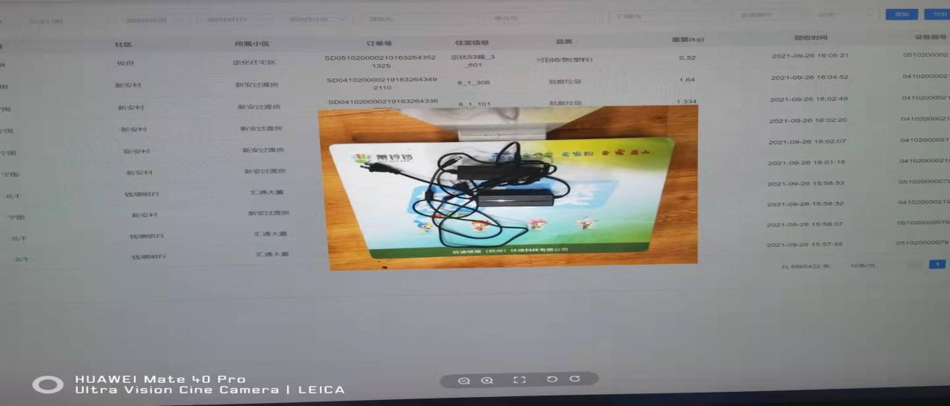  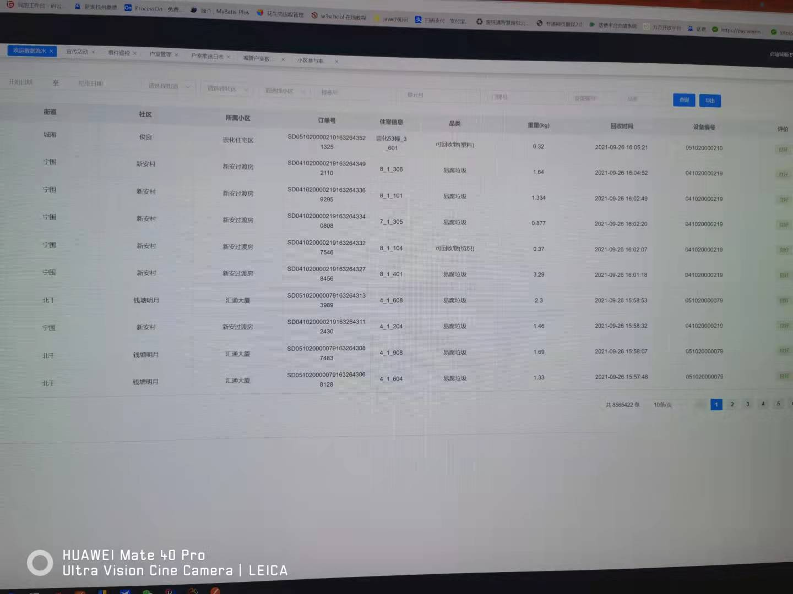  称重数据实时上传至政府大数据平台，可读取投放垃圾的信息和照片，称重计量每家每户产生的垃圾，快速汇总每天产生的垃圾总量， 给政府提供决策依据；分类数据上传至终端云平台，通过数据分析，可筛选出分类错误或未参与、少参与的家 庭，从而精准上门宣传，同时起到定投督导的作用。  查看宣传单和教育现场证据照片：  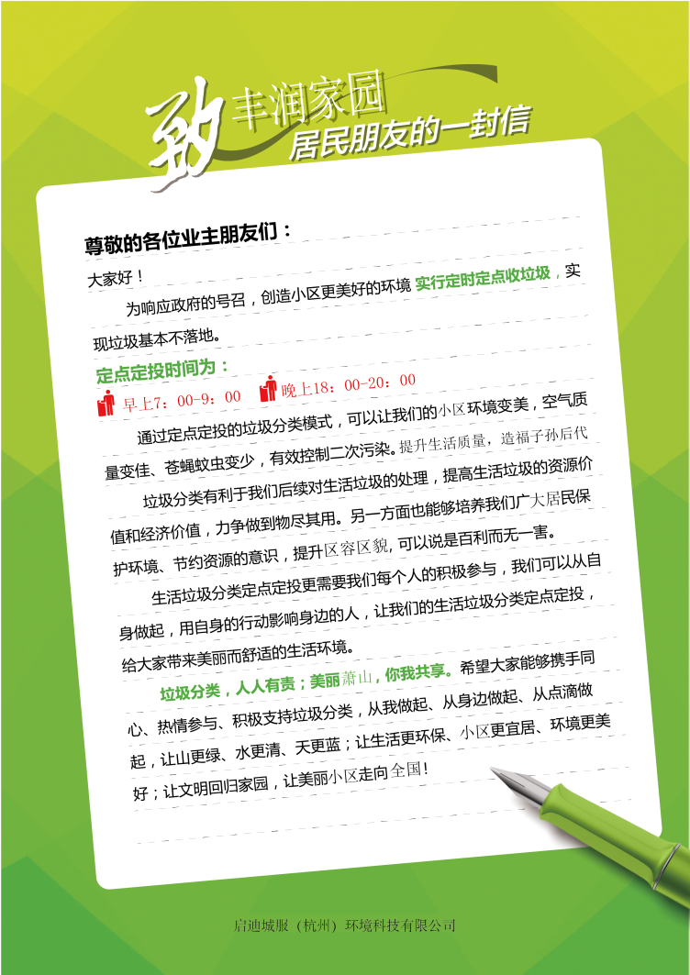  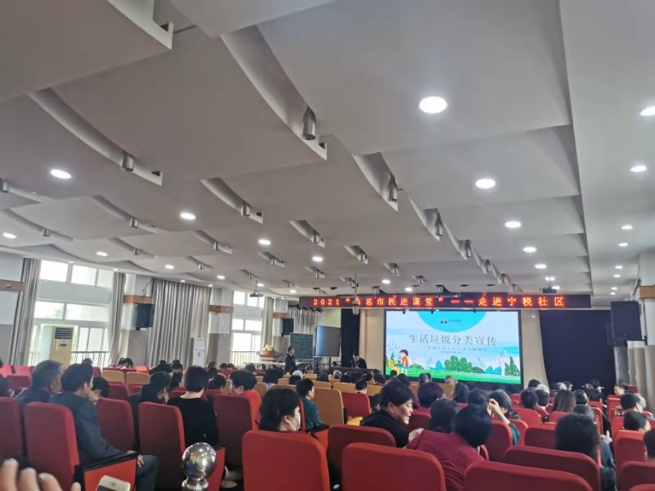  宣传的方式：1、面对面的沟通 ，宣传效果更亲切；2、当面答疑解惑，宣传效果更深入 ； 3、 逐一上门，遗漏少，宣传人群更多 。  社区垃圾分类管理服务过程检验活动包括原材料检验、服务过程中开展的垃圾分类宣导和教育培训的记录、服务完成度检，符合要求。原材料、过程和最终服务完成度的监视和测量记录见 Q8.6 审核记录。 | Y
产品标识和可追朔性 | QMS  8.5.2 | 公司物品分金属类、纸类、塑料类、纺织类、玻璃类和其他类六类进行标识，在智能管理系统中，回收端有订单号唯一标识，可追朔到社区。分拣有流水号唯一标识，系统中有品类、重量等可追朔民信息。 | Y
顾客或外部供方的财产 | QMS  8.5.3 | 顾客或外部供方的财产包括：资质证明文件、银行账号、联系方式、经营地址及档案资料等信息，由部门专门人员负责管理，分类登记放置。未发生损坏丢失等现象。 | Y
产品防护 | QMS  8.5.4 | 公司完成垃圾分类后，按品类分别存放，不可回收利用的垃圾由环卫直接运走，可回收利用的由公司内部装车运回公司分拣点，处理保存。  产品防护基本有序。 | Y
交付后的活动 | QMS  8.5.5 | 针对垃圾分类的现场员工进行培训，内容涉及积分结算、指导试用社保、投诉等。如客户在使用过程中出现问题，先通过电话进行解决，如远程无法解决，派专人到客户现场实地解决。 | Y
生产和服务提供的更改控制 | QMS  8.5.6 | 暂无垃圾分类服务更改。 | Y
服务放行 | QMS:  8.6 | 公司采购产品主要为小区内垃圾分类使用的垃圾桶及办公用品。  采购过程放行：  依据DB33/T 1166-2019《城镇生活垃圾分类标准》，采购合适的垃圾桶，依据服务合同要求定点定时投放到各个小区。  品质验收主要为目测数量和型号。  查看原材料检验记录：2021年4月8号采购垃圾桶（120L）*40个、垃圾桶（50L）*200个、垃圾桶轮子等，分别对数量、规格、颜色等进行验证，试用后合格。  2021年XXX采购电脑主机4台，分别对数量、规格等进行验证，试用后合格。  城市生活垃圾分类由作业人员直接完成，对垃圾分类工作进行考评，查看《垃圾分类第三方服务单位月度检查细则》  抽：2021年7月，宁牧小区考核记录，被考核单位：宁国运营团队，针对工作机制、居民参与率与数据真实性、投放准确率、标志标识情况、设施设备保洁与管理等等，共11项进行评分，考核总分：88分，合格  抽：2021年6月，宁税小区考核记录，被考核单位：宁国运营团队，针对工作机制、居民参与率与数据真实性、投放准确率、标志标识情况、设施设备保洁与管理等等，共11项进行评分，考核总分：92分，合格  抽：2021年7月，崇化住宅区考核记录，被考核单位：城厢运营团队，针对工作机制、居民参与率与数据真实性、投放准确率、标志标识情况、设施设备保洁与管理等等，共11项进行评分，考核总分：90分，合格  针对宣传垃圾分类知识，每期宣传教育结束后，对现场居民进行调查问卷，确定培训效果：  抽：宁税北苑《关于“垃圾分类”实施效果调查问卷》，调查结果：居民对垃圾分类持有支持态度，愿意积极配合对生活垃圾进行分类，知到如何进行垃圾分类等  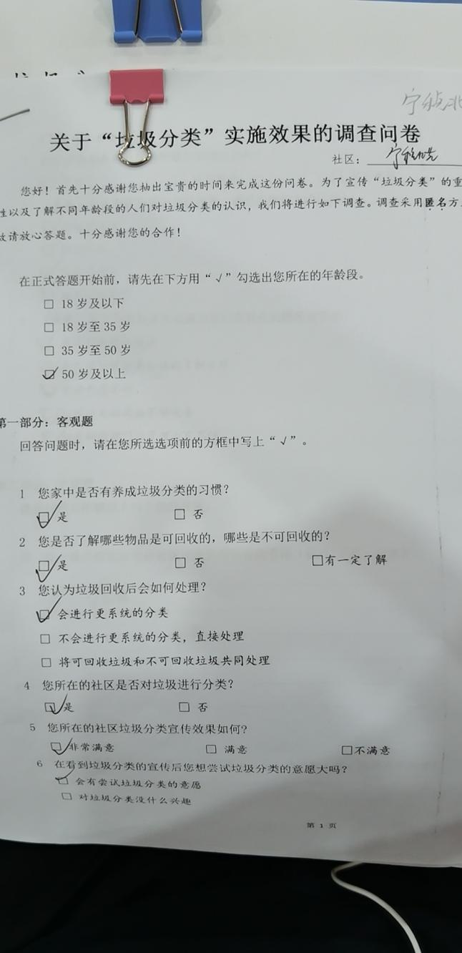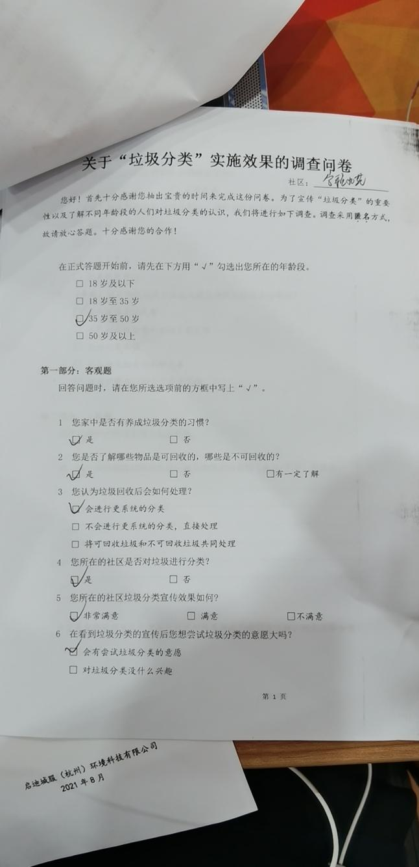  企业定期对小区居民进行服务满意度调查，针对公司垃圾分类管理工作的满意度  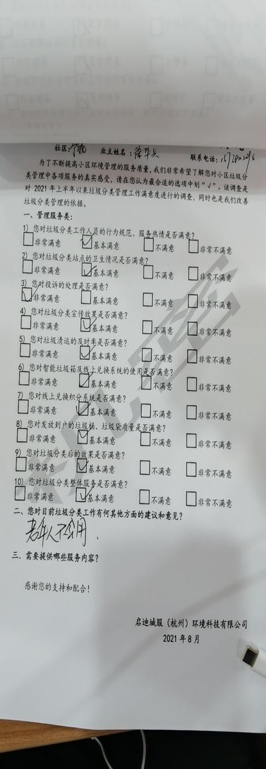  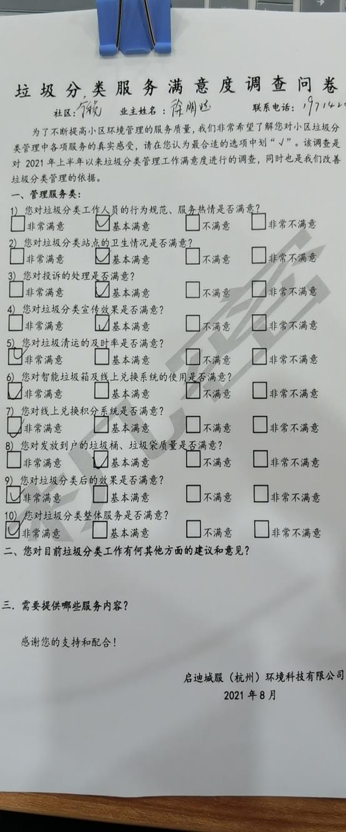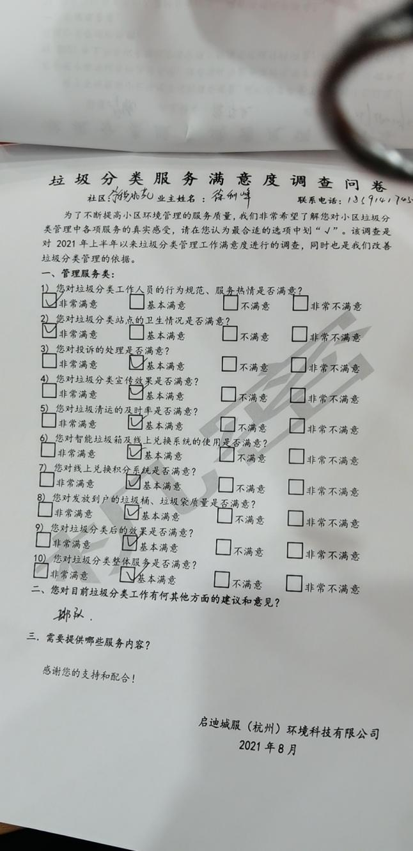  针对调查反馈的问题企业积极对待，及时进行处理，安排专人进行培训。  政府部门会定期进行查核调研，针对查核结果与群众反馈意见，对公司服务社区的费用进行结算，暂未取得政府考核评价的内容。查看费用结算单：  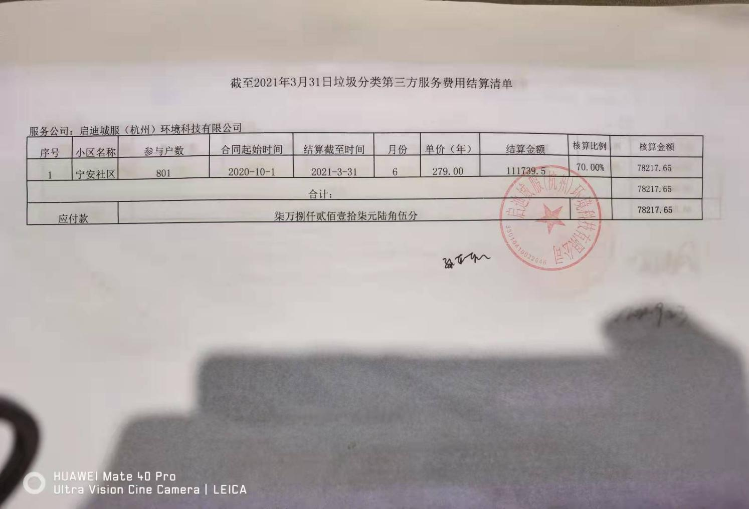  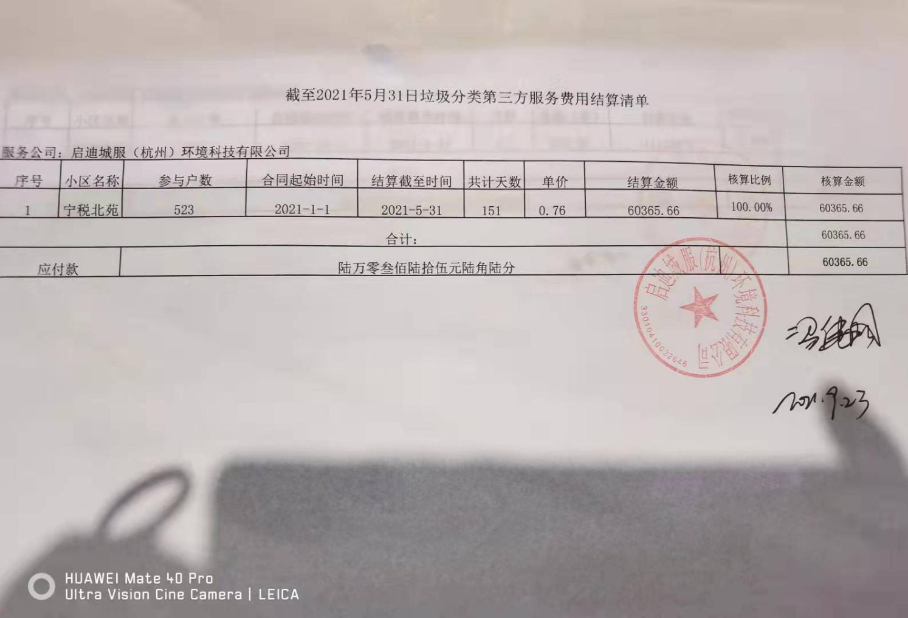 | Y
不合格输出的控制 | QMS  8.7 | 公司制定并执行了《不合格品控制程序 》，文件对不合格品的识别、控制方法和职责权限作出了规定，服务过程出现人员的差错，及时教育培训改正，改正程序等，基本符合标准要求。批发服务过程没有发现产品不合格或服务不符合的情况，并通过后续回访客户有关产品及服务过程信息，对过程进行控制 ，不合格品控制基本有效。 | Y
环境因素辨识与评价 | EO6.1.2  6.1.4 | 提供：环境因素识别与评价表，  内容有：活动名称、环境因素、影响范围、影响程度、发生频次、是否重要环境因素等。  采用打分评价法进行了评价，经识别评价，涉及本部门的重要环境因素有火灾。  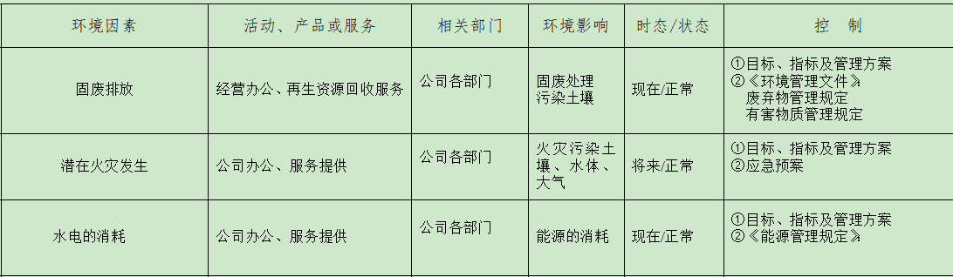  针对重要环境因素，固体废物，在分拣过程中识别出来的非预期产品，重新按垃圾分类的要求，重新投入对应的垃圾箱。  提供：危险因素辨识与评价登记表  内容有：作业活动、危险因素、可能导致的事故、作业条件危险评价、危险级别、现有控制措施等。  识别的危险源有：使用不合格电源箱可能导致的火灾，电源、插座没有漏保或失灵、固定电源线使用裸露金属替代、外壳未接地或失效、漏电可能导致的的触电，操作可能导致的人身伤害等。  提供：重大危险源清单。  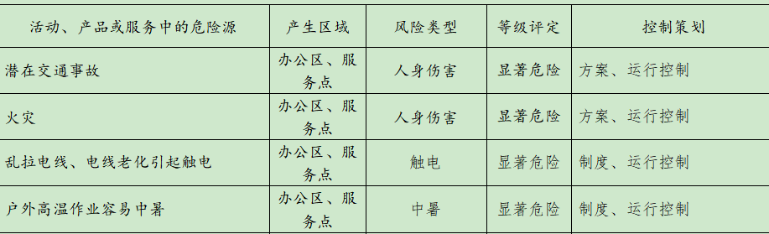  环境和职业健康安全因素识别和评价控制符合要求。 | Y
运行策划和控制 | EO8.1 | 编制与环境、安全体系运行控制有关的文件有《运行控制程序》、《应急准备和响应管理程序》、《安全管理程序》、《应急管理程序》、《应急预案》等。  现场检查：  办公区设有垃圾桶，定期放置到指定地点，由政府环卫统一收集处理。办公活动产生的墨盒等废物，固定地方存放由销售产品的公司负责回收。分拣活动，主要分类打包为主，对于发现的非预期产品，按垃圾分类的要求重新投入社区指定垃圾桶。水电的消耗，要求各部门人员提高节约意识，做到人走灯灭水关，现场未发现常流水和无人灯亮的情况。  生活废水排放：生活废水排入政府污水管道统一处理。  对在垃圾运输过程及上下班使用的车辆加强对车辆维护保养，减少废气排放和油料消耗。  防触电主要采取每半年检查电线老化，同时加强日常电线老化的观察；加强安全用电教育，防止人为触电。  公司为员工交纳了社保：详见审核综合部该条款记录  定期对销售人员发放劳保用品：手套、口罩等。  目前上下班运营部人员配戴口罩防护设施，综合部统一组织上班人员测量体温并登记信息。  安全防护：公司给员工发放手套、口罩、防护眼镜等劳保用品，安装现场悬挂安全警示牌。设备旋转部位和凸出部位，安装有防护罩和防护栏等，设备运行状况良好，无带病工作现象。  能提供防止员工意外伤害加重的急救药品如创可贴、杀菌药水等。  为主要长期员工上社保，查见交款证明。  按有关程序和要求通报供方和顾客，采用〈告知函〉方式通报。查到相关方告知书。  员工饮用水为纯净水通过饮水机饮用。 | Y
应急准备和响应 | EO  8.2 | 编制了《应急准备和响应程序》，查看内容基本符合要求。  策划了应急预案包括触电、火灾等应急预案。  查应急预案评估报告，通过以上评估，公司应急预案的制定基本合理。  详见综合部审核记录 | Y
说明：不符合标注N

